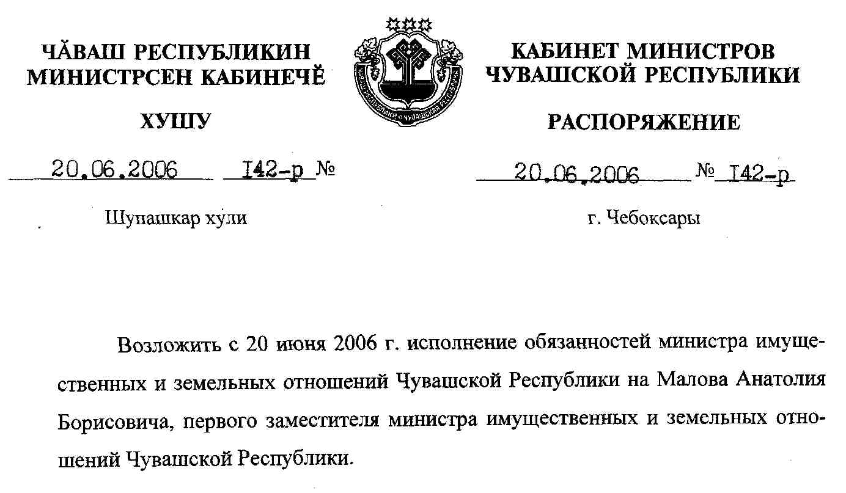

Председатель Кабинета Министров
Чувашской Республики – С.Гапликов

